Use cases af risikoanalyse

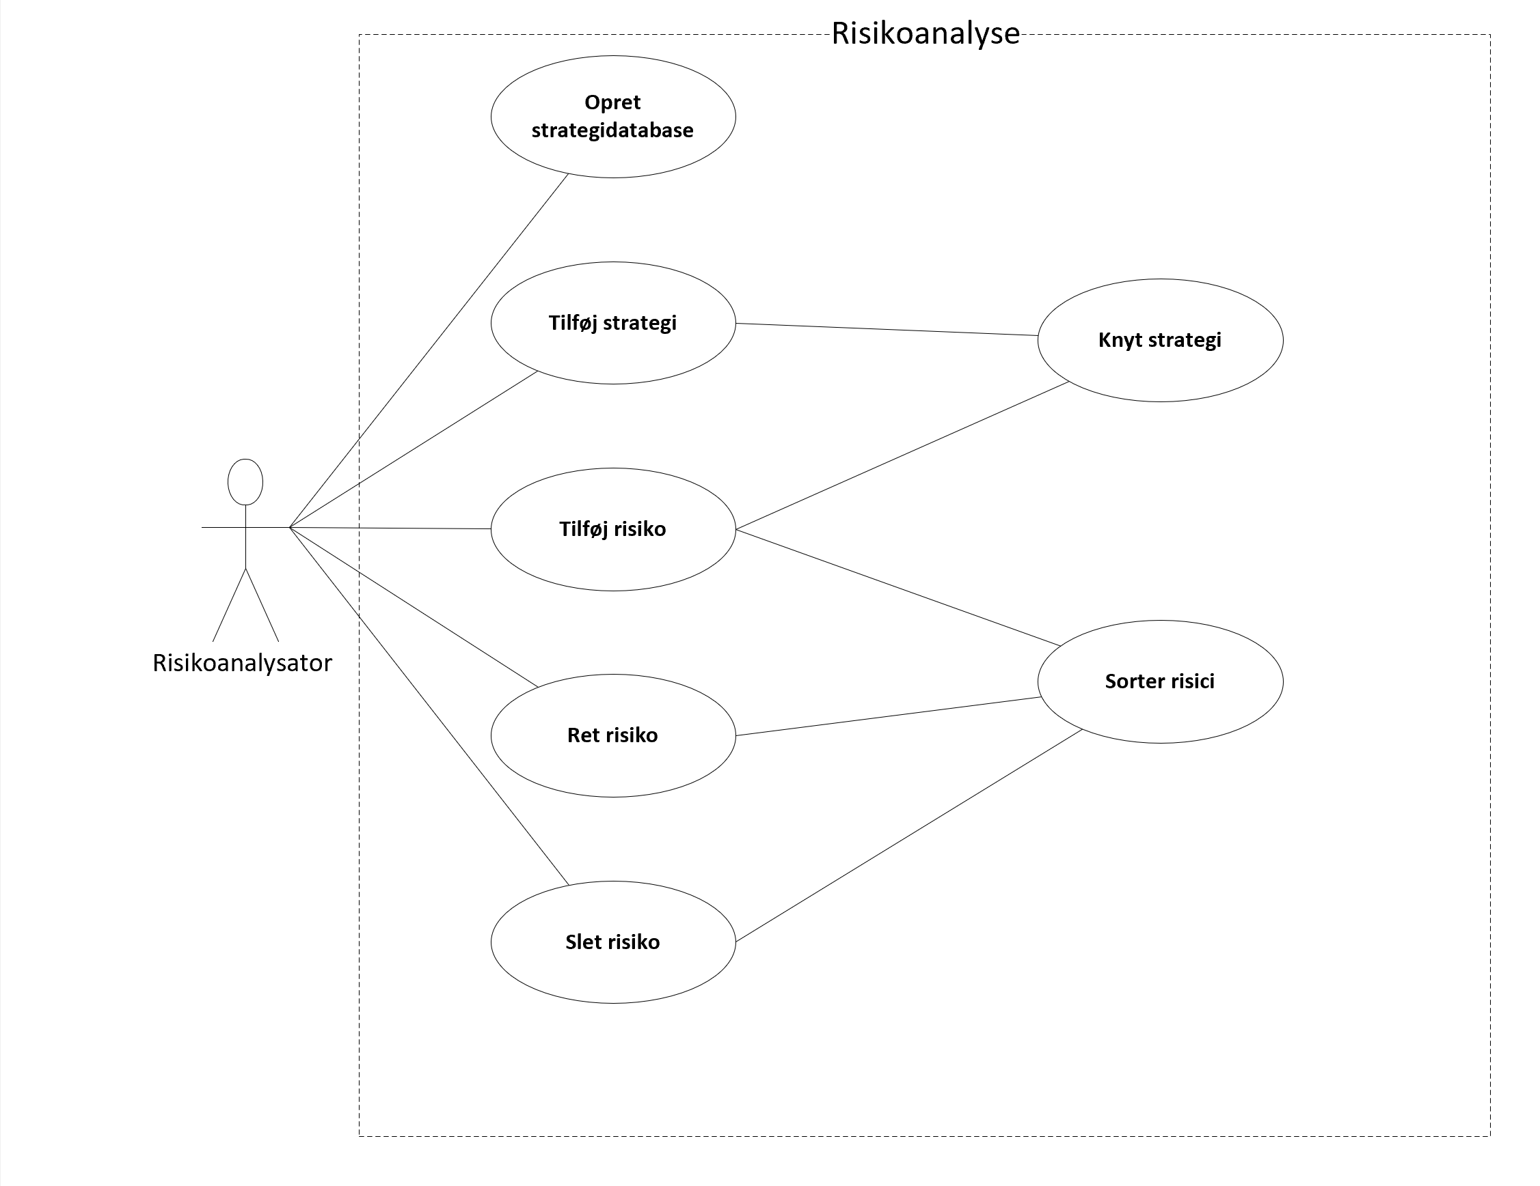

<http://decorholic.org/17/07/2018/brief-format-use-case/>

Brief use case

|  |  |  |  |
| --- | --- | --- | --- |
| **Actor** | **Goal** | **Brief** | **Kommentarer**  **/rettelser** |
| Risikoanalysator | Opret strategidatabase | Risikoanalysatoren opretter en database med de nødvendige tabeller med henblik på senere at kunne tilføje individuelle strategibeskrivelser. Tabellerne indeholder kolonner til fx anvendelsesområde, omkostninger og kontaktinformation. | Ved givent emne kan tabellerne indeholde flere strategier.  Strategier kan også målrettes specifikke risici. |
| Risikoanalysator | tilføj strategi | Risikoanalysator tilføjer strategi til før og efter risiko indtræffelse. (før (forebyggende eller afvigende. f.eks. forsikring eller handlingsplan for indtræffelse) efter ( udnytter handlingsplan hvis lavet, bruger/skaber/improvisere handlingsplan for at begrænse skade)) til strategidatabasen, informationer fra kilden er gemt. |  |
| Risikoanalysator | Tilføj risiko | Risikoanalysator finder risici ved det givne emne, og angiver disse. Han/hun overvejer sandsynligheden og konsekvensen af disse, og angiver dem. Herefter findes prioriteten ved multiplikation af sandsynlighed og konsekvens. Den fundne prioritet rangeres herefter højest til lavest. |  |
| Risikoanalysator | ret risiko | risikoanalysatoren gennemgår sin risikoanalyse og derefter laver de nødvendige rettelser, så risikoanalysen viser den opdaterede analyse med de korrekte informationer, så det nuværende projekt er på forkant med behandling af risici. Derefter udregner systemet en ny prioritering i forhold til rettelserne af risici. | rettelse af stavefejl, forbedret teksten.  Specificering af aktør |
| Risikoanalysator | Slet risiko | Risikoanalysator analyserer risiko og vurderer sandsynlighed og konsekvens, og om hvorvidt risikoen skal slettes. I så fald slettes risikoen fra listen, hvis den vurderes til at være mindre betydningsfuld eller løsning findes på risikoen, således at den forsvinder. |  |

Casual use case

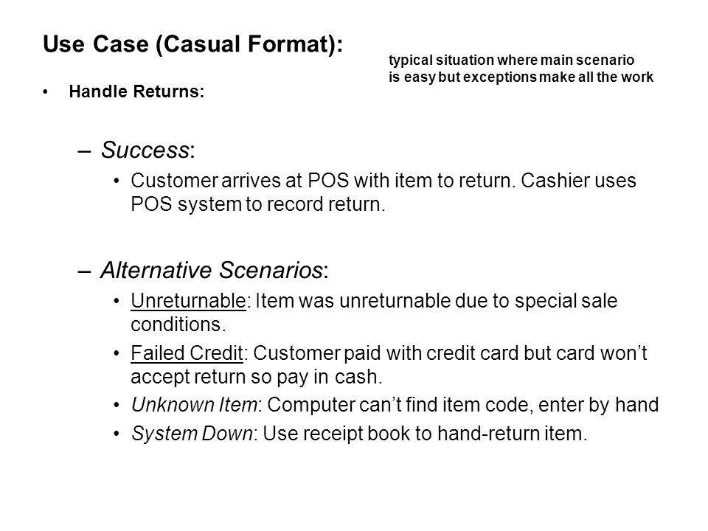

Opret strategidatabase

Main success scenario: Risikoanalysatar opretter database med tabeller, så risikoanalysator kan angive nødvendigt indhold. Fx. strategibeskrivelser, anvendelsesområde, omkostninger og kontaktinformation

Alternate scenarios:

* **Manglende info**: Risikoanalysator mangler information for at kunne tilføje nødvendige kolonner.   
  Løsning: risikoanalysator kontakter rette kontaktperson, og får nødvendige data.
* **Mangler adgang**: Risikoanalysator mangler adgang for at kunne oprette database.   
  Løsning: Risikoanalysator kontakter rette kontaktperson, og får adgang.

Tilføj strategi

Main success scenario: Risikoanalysatoren tilføjer alle de nødvendige informationer om den pågældende strategi til databasen, så de kan tilgås på et senere tidspunkt.

Alternate scenarios:

* Databasen kan ikke indeholde alle de nødvendige informationer for strategien. Dette kræver ændring i databasestrukturen.
* Risikoanalysatoren tilføjer en risiko med mangelfulde informationer.
* Risikoanalysatoren tilføjer informationer af forkert datatype. Risikoanalysatoren retter informationerne til korrekt datatype, eller sender fejlmeddelelsen videre i systemet.

Tilføj risiko

Main success scenario :

Risikoanalysator tilføjer en risiko, med værdierne (navn, beskrivelse, sandsynlighed, effekt for indtræffelse, omkostninger) til systemet.

Alternate scenarios :

**Fejl :** en værdi eller flere forhindrer risikoen at blive tilføjet. Risiko Analysatoren gennemser og retter fejl, eller sender fejlmeddelelsen videre i systemet.

**Fejl, allerede i system :** risikoen er allerede indskrevet. Risiko analysatoren bruger ret risiko i stedet. eller omskriver hvis den er en anderledes risiko.

Ret risiko

Main success scenario:

* Risikoanalysator retter i værdierne fra **tilføj risiko** således, at en ny prioritet udregnes. Herefter omrokeres/sorteres risikoen af programmet.

Alternate scenarios:

* **fejl i program:** systemet kan ikke udregne prioritet. Risikoanalystoren finder fejlen i systemet og ret denne så programmet igen kan fungere.
* **fejl i program:** systemet kan ikke gemme. Risikoanalysator retter ved fejlen så tilføjet risiko kan gemmes.
* **fejl i program:** den anvendte datatype er ikke kompatibel med programmet. Risikoanalysatoren omskriver datatypen hvis muligt, eller retter i systemet så dette kan modtage flere datatyper.

Slet risiko

Main success scenario:

Risikoanalysatoren ønsker at slette en risiko. Risikoanalysatoren specificerer en risiko som skal slettes og risikoanalysatoren sletter derefter risikoen. Der ingen strategier tilknyttet risikoen.

Alternate scenarios

* En eller flere risici er stadig relevant og skal derfor ikke slettes. System registrerer problem og informerer risikoanalysatoren. Risikoanalysatoren går igennem og retter risici, så den ikke længere er en risiko.
* Der er tilknyttet en strategi til risikoen. Systemet spørger om denne strategi skal bevares eller slettes. Risikoanalysatoren specificerer om strategien skal bevares eller slettes.

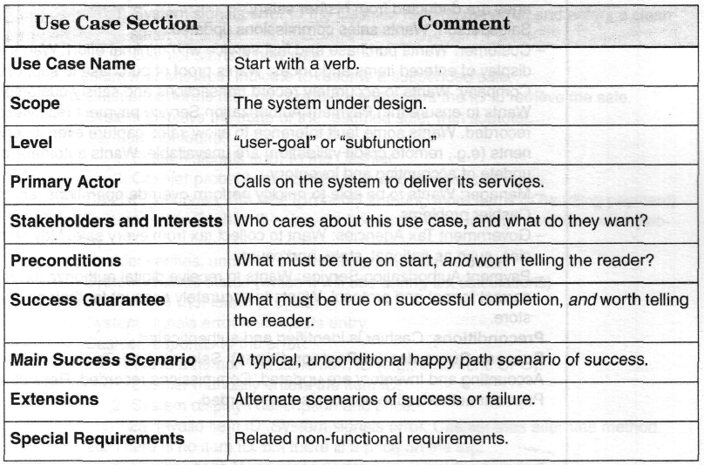

Opret Strategidatabase

|  |  |
| --- | --- |
| **Use Case Section** | **Comment** |
| **Use Case Name** | Opret strategidatabase. |
| **Scope** | Strategidatabasen indenholder alle strategier som bruges i systemet. |
| **Level** | brugermål. |
| **Primary Actor** | Risikoanalysatoren. |
| **Stakeholders and Interest** | Risikoanalysatoren, da der er en investeret interesse i at få systemet til at virke, samt brug af risikoanalyser. |
| **Preconditions** | Der er brug for organisering af strategier. |
| **Success Guarantee** | Der er success når alle strategier som er i brug er blevet tilføjet til strategidatabasen. |
| **Main Success Scenario** | Strategidatabasen har fået alle strategier som er i brug lagt i databasen. |
| **Extensions** | **Manglende info**: Risikoanalysator mangler information for at kunne tilføje nødvendige kolonner.  Løsning: risikoanalysator kontakter rette kontaktperson, og får nødvendige data.  **Mangler adgang**: Risikoanalysator mangler adgang for at kunne oprette database.  Løsning: Risikoanalysator kontakter rette kontaktperson, og får adgang. |
| **Special Requirements** | Strategidatabasen er nem at navigerer og der ikke nogen redundant informationer.  Tekst skal være synlige på computeren fra 1 meters afstand.  Der er en autosave funktion så der ikke slettes vigtig information ved uheld.  Adgangskode skal indtastes før at databasen kan bruges. |
| **Technology and Data Variations** | Windows OS |
| **Frequency of Occurrence** | Det er det første som sker og derefter sker det aldrig igen. |
| **Miscellaneous** |  |

Tilføj strategi (Lisa)

|  |  |
| --- | --- |
| **Use Case Section** | **Comment** |
| **Use Case Name** | Tilføj strategi |
| **Scope** | Risikoanalyse under udvikling og undervejs i processen |
| **Level** | brugermål/underfunktion |
| **Primary Actor** | Risikoanalysator |
| **Stakeholders and Interest** | Risikoanalysator (program udvikles til risikoanalysators eget brug) |
| **Preconditions** | Risikoanalysator har allerede oprettet fungerende strategidatabase. |
| **Success Guarantee** | Risikoanalysator har succesfuldt tilføjet og gemt strategi(er) med alle nødvendige informationer i korrektdatatype. |
| **Main Success Scenario** | Risikoanalysatoren tilføjer alle de nødvendige informationer om den pågældende strategi til databasen. Risikoanalysator kan tilgå databasen til alle tider. |
| **Extensions** | * Databasen kan ikke indeholde alle de nødvendige informationer for strategien. * Risikoanalysator foretager ændring i databasestrukturen. * Risikoanalysatoren tilføjer en risiko med mangelfulde informationer.   + Riskoanalystor må finde resterende info og rette dem ind. * Risikoanalysatoren tilføjer informationer af forkert datatype.   + Risikoanalysatoren retter informationerne til korrekt datatype, eller sender fejlmeddelelsen videre i systemet. |
| **Special Requirements** | Strategidatabasen skal være omfattet af sikkerhed, så udefrakommende ikke kan tilgå information.  Databasen skal være tilgængelig og pålidelig (opdateret) til alle tider.  Alle risikoanalysatorer skal kunne tilgå og tilføje i databasen. |
| **Technology and Data Variations** |  |
| **Frequency of Occurrence** | Strategi tilføjelser kan ske til alle tider.f |
| **Miscellaneous** |  |

Tilføj risiko

|  |  |
| --- | --- |
| **Use Case Section** | **Comment** |
| **Use Case Name** | Tilføj risiko |
| **Scope** | Risikoanalyse under udvikling |
| **Level** | Brugermål |
| **Primary Actor** | Risikoanalysator |
| **Stakeholders and Interest** | Risikoanalysator: ønsker hurtig og enkel tilføjelse af risici uden fejl. |
| **Preconditions** | Relevant risiko er identificeret |
| **Success Guarantee** | Risikoen kan findes i programmet |
| **Main Success Scenario** | Risikoanalysator tilføjer en risiko, med værdierne (navn, beskrivelse, sandsynlighed, effekt for indtræffelse, omkostninger) til systemet. |
| **Extensions** | **Fejl i program:** systemet kan ikke udregne prioritet. Risikoanalystoren finder fejlen i systemet og ret denne så programmet igen kan fungere.  **Fejl i program:** systemet kan ikke gemme. Risikoanalysator retter ved fejlen så tilføjet risiko kan gemmes.  **Fejl i program:** den anvendte datatype er ikke kompatibel med programmet. Risikoanalysatoren omskriver datatypen hvis muligt, eller retter i systemet så dette kan modtage flere datatyper. |
| **Special Requirements** | Risikoanalysesystemet skal fungere som et program på en computer, da programmøren arbejder på en computer. |
| **Technology and Data Variations** | Windows OS |
| **Frequency of Occurrence** | Bruges hovedsageligt i begyndelsen af risikoanalysen. |
| **Miscellaneous** |  |

**Ret Risiko :**

|  |  |
| --- | --- |
| **Use Case Section** | **Comment** |
| **Use Case Name** | Risikoanalyse under udvikling |
| **Scope** | System delen, Ret risiko |
| **Level** | Brugermål |
| **Primary Actor** | Risikoanalysator |
| **Stakeholders and Interest** | skaberen af risikoanalysen (os) |
| **Preconditions** | at der er tilføjet risiko til systemet.   * at der er sket en ændring i sandsynligheden. * forhøjelse eller mindskning af omkostninger. |
| **Success Guarantee** | Værdier er indtastet korrekt |
| **Main Success Scenario** | risikoen er blevet rettet korrekt. |
| **Extensions** | * **fejl i program:** systemet kan ikke udregne prioritet. Risikoanalystoren finder fejlen i systemet og ret denne så programmet igen kan fungere. * **fejl i program:** systemet kan ikke gemme. Risikoanalysator retter ved fejlen så tilføjet risiko kan gemmes. * **fejl i program:** den anvendte datatype er ikke kompatibel med programmet. Risikoanalysatoren omskriver datatypen hvis muligt, eller retter i systemet så dette kan modtage flere datatyper. |
| **Special Requirements** | risikoanalyse programmet skal fungere som et program, da programmøren arbejder på en computer. |
| **Technology and Data Variations** | Windows OS |
| **Frequency of Occurrence** | sandsynligheden øges, jo mere risikoen indtræffer inden for en periode. -||- mindskes jo mindre risikoen indtræffer inden for en periode. |
| **Miscellaneous** |  |

**Slet Risiko :**

|  |  |
| --- | --- |
| **Use Case Section** | **Comment** |
| Use Case Name | Slet risiko |
| Scope |  |
| Level |  |
| Primary Actor | risikoanalysator |
| Stakeholders and Interest | Risikoanalysatoren skal kunne slette risici. |
| Preconditions | Der skal eksistere en risiko som er overflødig eller løst. |
| Success Guarantee | Riskioen er slettet, og har ikke længere indflydelse på systemet. Risikioen kan heller ikke hentes igen. |
| Main Success Scenario | Risikoanalysatoren ønsker at slette en risiko. Risikoanalysatoren specificerer en risiko som skal slettes og systemet sletter derefter risikoen. Der ingen strategier tilknyttet risikoen |
| Extensions | En eller flere risici er stadig relevant og skal derfor ikke slettes. System registrerer problem og informerer risikoanalysatoren. Risikoanalysatoren går igennem og retter risici, så den ikke længere er en risiko.  Der er tilknyttet en strategi til risikoen. Systemet spørger om denne strategi skal bevares eller slettes. Risikoanalysatoren specificerer om strategien skal bevares eller slettes. |
| Special Requirements |  |
| Technology and Data Variations |  |
| Frequency of Occurrence | Den afhænger af **Ret risiko** for at den kan blive brugt, men kun hvis risikoen herefter vurderes til at være overflødig. |
| Miscellaneous |  |